گزارش Section_0_WarmUp
ابتدا یک تابع برای خواندن دو ماتریس(S، ماتریس کوچکتر و L ماتریس بزرگتر) تعریف می کنیم.
و سپس دو ماتریس را از ورودی دریافت می کنیم و مقادیر اندازه آنهارا مشخص می کنیم
تعداد ردیف های ماتریس S = n
تعداد ستون های ماتریس S = m
تعداد ردیف های ماتریس L = H
تعداد ستون های ماتریس L = W
سپس می آییم و مرکز ماتریس بزرگ را محاسبه می کنیم و مقادیر آنرا برابر cx, cy می گذاریم.
فرمول چرخش به شکل الماس(Diamond) به صورت زیر است:
row = cx + (i - j)
col = cy + (i + j - (m - 1))
که آنرا با استفاده از یک حلقه for در کد پیاده سازی می کنیم.

ورودی
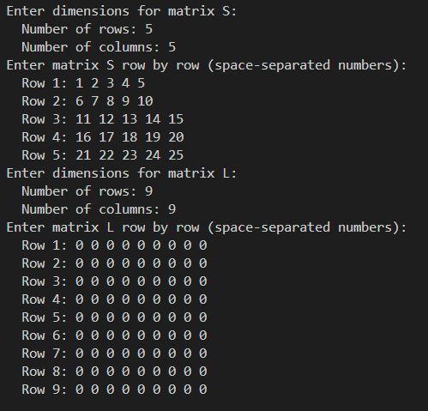
خروجی
